Istituto Professionale Statale per i Servizi Commerciali, Turistici, Sociali e della Pubblicità  “N. De Filippis” | Istituto Istruzione Superiore “N. De Filippis”-“G. Prestia”  Via Santa Maria dell’Imperio – 89900 Vibo Valentia Tel. 0963.42883–43066, Fax 0963.45528  Cod. Fisc: 96013630791 Cod. mecc.: VVIS009007 E-mail: VVIS009007@istruzione.it  - Istituto Professionale Statale per i Servizi Commerciali, Turistici, Sociali e della Pubblicità “N. De Filippis”, via Santa Maria dell’Imperio, 89900 Vibo Valentia, Tel. 0963-42883-43066, Succursale "San Leoluca" - Via Tarallo, Vibo Valentia Tel 096341008  Sito web: www.ipcdefilippis.it cod VVRC009016, corso serale VVRC00951G  - Istituto Professionale Statale Industria Artigianato “G. Prestia”, Via G. Prestia, 89900 Vibo Valentia,  Tel 0963-43793, fax 0963-41175, sito web www.ipsiaprestia.it cod. VVRI00901V | 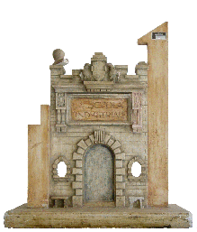  IPSIA “G. Prestia”  Istituto Professionale Statale Industria e Artigianato “G. Prestia”

Prova Tecnologie elettriche/elettroniche TEEA classe 4B Prof. De Luca Fortunato (Porte logiche e reti combinatorie)
COGNOME __________________ Nome ____________________ Data___________
Esercizio 1

Esercizio 2 Determinare l’uscita Y della rete combinatoria

Esercizio 3 Determinare l’uscita Y della rete combinatoria

Esercizio 4 Trovare l’espressione Booleana del seguente circuito
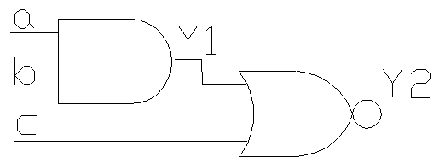

Esercizio 5 Trovare l’espressione Booleana del seguente circuito
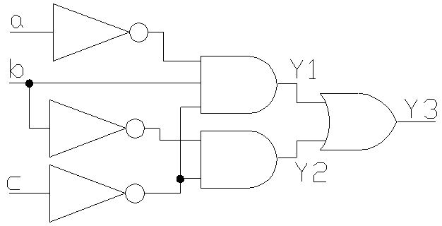

Esercizio 6 Trovare l’espressione Booleana del seguente circuito
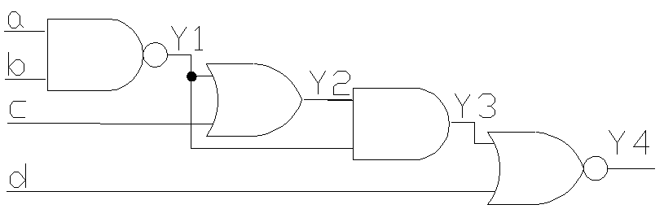

Esercizio 7
Realizzare un circuito a porte logiche con 3 ingressi che soddisfi la seguente richiesta:
- se un solo ingresso è allo stato alto si accenda un LED rosso;
- se due ingressi sono allo stato alto si accenda un LED giallo;
- se tutti gli ingressi sono allo stato alto si accenda un LED verde.

Esercizio 8 Determinare l’uscita Y della rete combinatoria

9) - Il numero binario 1101 corrisponde al numero decimale:
13 11 6

10) - il numero esadecimale F corrisponde al numero decimale:
14 15 non è un simbolo esadecimale.

11) - Il codice ASCII:
riguarda solo le lettere dell'alfabeto. riguarda solo i numeri binari.
stabilisce una corrispondenza tra lettere, numeri, e simboli speciali con un determinato numero binario.
12) - Una porta logica OR dà in uscita il valore logico 1 quando:
almeno uno degli ingressi si trova a 1. tutti gli ingressi si trovano a 1. tutti gli ingressi si trovano a 0.

13) - Una porta logica AND dà in uscita il valore logico 1 quando:
almeno uno degli ingressi si trova a 1. tutti gli ingressi si trovano a 1. tutti gli ingressi si trovano a 0.

14) - Una porta logica NOT se ha in ingresso un livello logico 1:
può dare 0 oppure 1. dà in uscita 1. dà in uscita 0.

15) - Una porta logica NOR dà in uscita un livello logico 0 quando:
almeno uno degli ingressi si trova a livello 1. tutti gli ingressi si trovano a 0. tutti gli ingressi si trovano a 1.

Valutazione docente: voto in __________ /15, voto in ________ /10

